

**TP Integrador**

**- Parte 2 –**

**IEFI**

Tecnicatura Superior en Desarrollo Web y Aplicaciones Digitales

Base de Datos

Ciclo Lectivo 2021

Prof. Rogelio Pettenón

**Alumnas:**

* **Priscilla Arianna MINGORANCE**
* **Romina Gisela MOLINA**
* **Lourdes MONTI LELOUTRE**

1. Archivos creados en el htdocs y subidos al hosting:

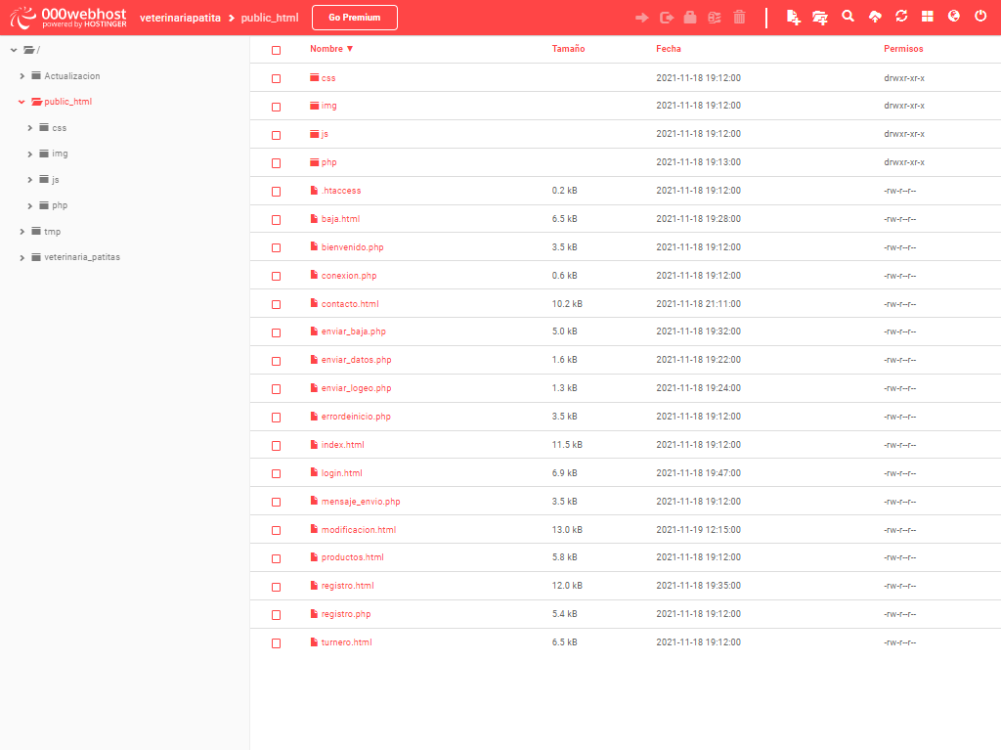

1. Pantalla de la base de datos creada con sus tablas y subida al hosting.

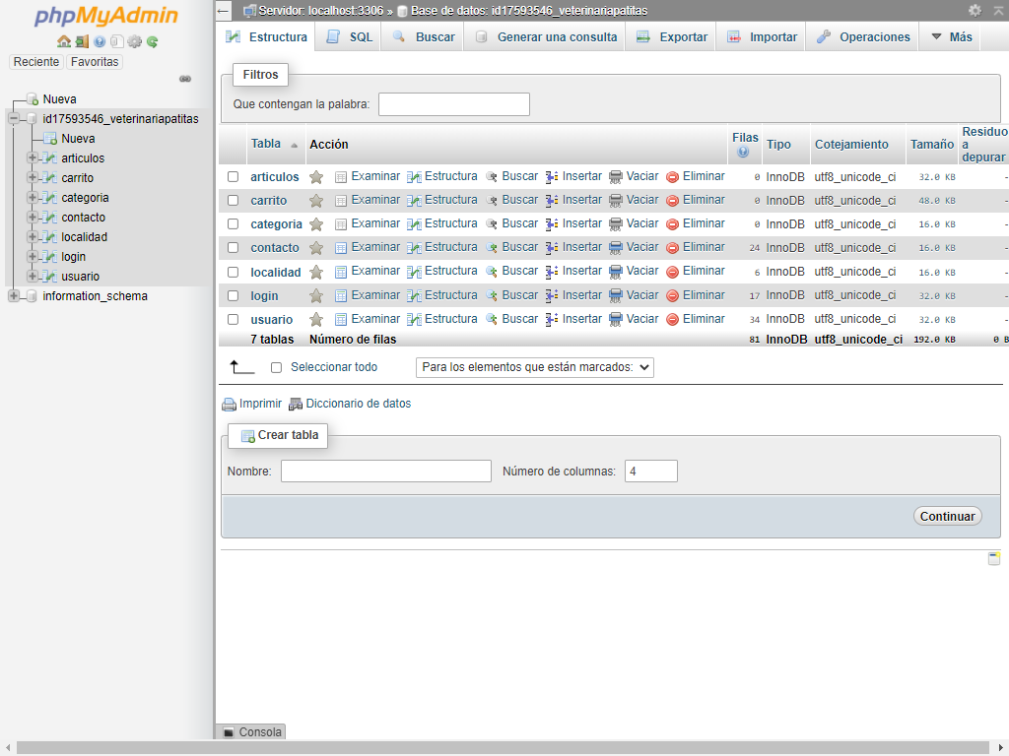

1. El código de fuente de cada archivo que se conecta a la base.

**Pagina Contacto**

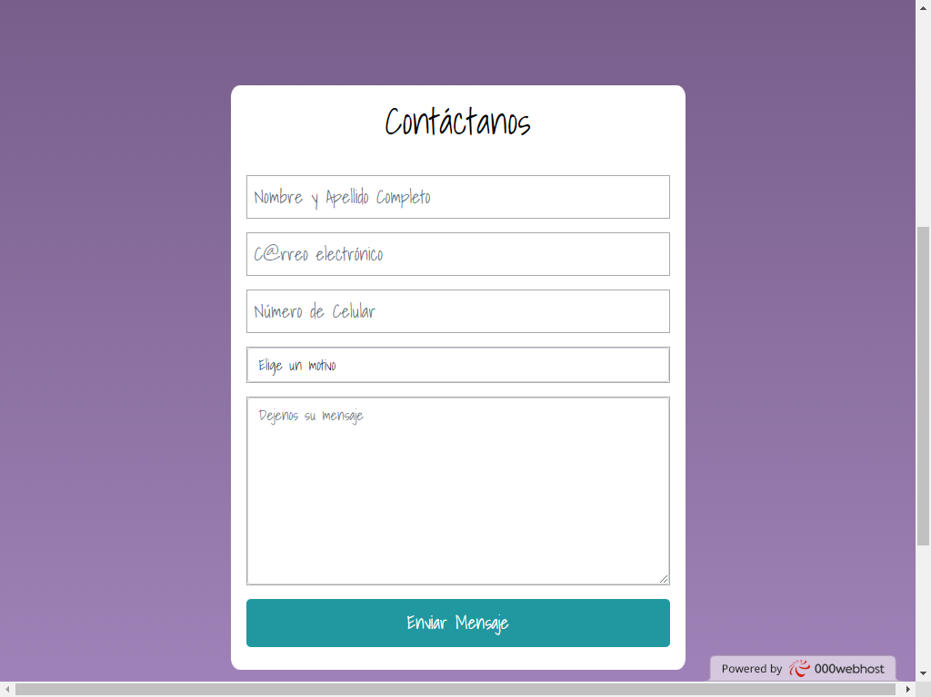

**Archivo HTML de la Página**

<!DOCTYPE html>

<html lang="es">

<head>

<meta charset="utf-8">

<meta http-equiv="X-UA-Compatible" content="IE=edge">

<meta name="viewport"

content="width=device-width, user-scalable=yes, initial-scale=1.0, maximum-scale=3.0, minimum-scale=1.0">

<title>Veterinaria Patitas - Contacto </title>

<!--Insertamos un icono al titulo-->

<link rel="icon" href="img/favicon.png">

<!--nuevas etiquetas-->

<meta name="description" content="Web para tener relación con los clientes de una veterinaria" />

<meta name="robots" content="index" />

<meta name="googlebot" content="index" />

<meta name="keywords"

content="contacto, atención, relación, servicios veterinarios, veterinaria, animales, perros, servicios, mascotas" />

<meta name="author" content="Priscilla Arianna MINGORANCE, Romina Gisela MOLINA, Lourdes MONTI LELOUTRE" />

<meta name="copyright" content="Priscilla Arianna MINGORANCE, Romina Gisela MOLINA, Lourdes MONTI LELOUTRE" />

<link rel="preconnect" href="https://fonts.googleapis.com">

<link rel="preconnect" href="https://fonts.gstatic.com" crossorigin>

<link href="https://fonts.googleapis.com/css2?family=Shadows+Into+Light&display=swap" rel="stylesheet">

<link rel="stylesheet" type="text/css" href="css/contacto.css" />

<link href='https://unpkg.com/boxicons@2.0.9/css/boxicons.min.css' rel='stylesheet'>

<!-- Bootstrap CSS -->

<link href="https://cdn.jsdelivr.net/npm/bootstrap@5.1.3/dist/css/bootstrap.min.css" rel="stylesheet"

integrity="sha384-1BmE4kWBq78iYhFldvKuhfTAU6auU8tT94WrHftjDbrCEXSU1oBoqyl2QvZ6jIW3" crossorigin="anonymous">

<!--carrousel--->

<link rel="stylesheet" href="https://cdn.jsdelivr.net/npm/normalize.css@8.0.1/normalize.min.css">

<link rel="stylesheet" href="https://cdn.jsdelivr.net/npm/glider-js@1.7.3/glider.min.css">

<link rel="stylesheet" type="text/css" href="css/contacto.css" />

</head>

<body>

<script src="https://cdn.jsdelivr.net/npm/bootstrap@5.1.3/dist/js/bootstrap.bundle.min.js"

integrity="sha384-ka7Sk0Gln4gmtz2MlQnikT1wXgYsOg+OMhuP+IlRH9sENBO0LRn5q+8nbTov4+1p"

crossorigin="anonymous"></script>

<header>

<nav class="nav-hero">

<div class="container nav-container">

<div class="logo">

<br><img id=logo src="img/logo.jpeg" alt="logo" width="150" height="150">

</div>

<div class="links">

<a href="index.html" class="link">Inicio</a>

<a href="productos.html" class="link">Productos</a>

<a href="contacto.html" class="link">Contacto</a>

<a href="registro.html" class="link">Registrarse</a>

<a href="login.html" class="link">Login</a>

<a href="#" class="link">Turnero</a>

</div>

</div>

</nav>

</header>

<!--carrousel--->

<div class="carousel">

<div class="carousel__contenedor">

<button aria-label="Anterior" class="carousel__anterior">

<i class="fas fa-chevron-left"></i>

</button>

<div class="carousel__lista">

<div class="carousel__elemento">

<img src="img/3.jpg" alt="Felinos Amigos">

<p> </p>

</div>

<div class="carousel__elemento">

<img src="img/2.jpg" alt="De Compras">

</div>

<div class="carousel__elemento">

<img src="img/1.jpg" alt="Grupo de perros">

<p> </p>

</div>

<div class="carousel__elemento">

<img src="img/22.jpg" alt="Saludo canino">

<p></p>

</div>

<div class="carousel__elemento">

<img src="img/7.jpg" alt="Hola Doctor">

<p> </p>

</div>

<div class="carousel__elemento">

<img src="img/6.jpg" alt="Perro acostado">

<p></p>

</div>

<div class="carousel__elemento">

<img src="img/8.jpg" alt="Perro y niño">

<p></p>

</div>

<div class="carousel__elemento">

<img src="img/9.jpg" alt="Perro y veterinario">

<p></p>

</div>

</div>

<button aria-label="Siguiente" class="carousel__siguiente">

<i class="fas fa-chevron-right"></i>

</button>

</div>

<p> "No sabemos nada del amor si no queremos a los animales" (Fred Wander)</p>

<div role="tablist" class="carousel__indicadores"></div>

</div>

<Section class="formulario">

<form method="POST" action="enviar_datos.php" class="row g-3 needs-validation" novalidate>

<div></div>

<h1 id=titulo>Contáctanos</h1>

<div class="contenedor">

<div class="input-contenedor"><input type="text" name="nombre_apellido" class="form-control"

id="validationCustom01" placeholder="Nombre y Apellido Completo" required pattern="{2,40}"

title="">

<div class="valid-feedback"> OK!</div>

<div class="invalid-feedback"> Complete los datos con letras y números. Tamaño mínimo: 2 caracteres. Tamaño máximo: 40 caracteres.</div>

</div>

<div class="input-contenedor"><input type="email" name="correo" class="form-control"

id="validationCustom01" placeholder="C@rreo electrónico" required pattern="[a-zA-Z0-9_]+([.][a-zA-Z0-9_]+)*@[a-zA-Z0-9_]+([.][a-zA-Z0-9_]+)*[.][a-zA-Z]{1,5}"

title="" >

<div class="valid-feedback"> OK!</div>

<div class="invalid-feedback"> Complete datos!, recuerde respetar el formato "ejemplo@gmail.com"

</div>

</div>

<div class="input-contenedor"><input type="number" name="tel" class="form-control"

id="validationCustom01" placeholder="Número de Celular" required pattern="[0-9]{8}"

title="">

<div class="valid-feedback"> OK!</div>

<div class="invalid-feedback"> Complete los datos con solo números </div>

</div>

<div class="input-contenedor"> <select name="motivo" class="form-control" id="validationCustom01"

required>

<option selected disabled value="">Elige un motivo</option>

<option value="Consulta">Consulta</option>

<option value="Reclamo">Reclamo</option>

<option value="Pedido">Pedido</option>

<option value="Opinion">Opinión</option>

<option value="Opinion">Otro Asunto</option>

</select>

<div class="valid-feedback"> OK!</div>

<div class="invalid-feedback"> Selecione una opción de la lista </div>

</div>

<div class="input-contenedor"><textarea name="mensaje" rows="8" class="form-control"

id="validationCustom01" placeholder="Dejenos su mensaje" required minlength="3" maxlength="300"

style="font-family: 'Shadows Into Light', cursive" ;></textarea>

<div class="valid-feedback"> OK!</div>

<div class="invalid-feedback"> Complete los datos, Tamaño mínimo: 3 caracteres. Tamaño máximo: 300 caracteres.</div>

</div>

<!--nuevas etiquetas input type="submit" value="Enviar su mensaje" class="button">-->

<input type="submit" value="Enviar Mensaje" class="button" >

<!--< button class="btn btn-primary" type="submit">Enviar Mensaje</button>-->

</div>

</form>

</Section>

<br>

<footer class="footer">

<div class="container footer-caption2">

<nav aria-label="breadcrumb">

<ol class="breadcrumb">

<li class="breadcrumb-item"><a href="index.html">Inicio</a></li>

<li class="breadcrumb-item"><a href="productos.html">Productos</a></li>

<li class="breadcrumb-item"><a href="contacto.html">Contacto</a></li>

<li class="breadcrumb-item"><a href="registro.html">Registrarse</a></li>

<li class="breadcrumb-item"><a href="login.html">Login</a></li>

<li class="breadcrumb-item"><a href="turnero.html">Turnero</a></li>

</ol>

</nav>

</div>

<div class="contact">

<div class="item-contact">

<i class='bx bx-copyright contact-icon'></i>

<h5 class="contact-title"> Copyright © 2021 - </br> Veterinaria Patitas </br> </br> Todos los derechos

reservados.</h5>

</div>

<div class="item-contact">

<i class='bx bxs-phone contact-icon'></i>

<h5 class="contact-title"> <a href="https://wa.me/+5493537687557" target="_blank">3537687557</a></h5>

</div>

<div class=" item-contact">

<i class='bx bx-mail-send contact-icon'></i>

<h5 class="contact-title"><a

href="mailto:veterinaria.patitas@gmail.com?Subject=Interesado%20en%20su%20servicio">veterinaria.patitas@gmail.com</a>

</h5>

</div>

<div class=" item-contact">

<i class='bx bx-map contact-icon'></i>

<h5 class="contact-title"> <a href="https://goo.gl/maps/Lxz724P9fqSjRZ2WA"

target="_blanck">Sucre 275

Córdoba, Argentina </a></h5>

</div>

</div>

</footer>

<script src="https://cdn.jsdelivr.net/npm/glider-js@1.7.3/glider.min.js"></script>

<script src="https://kit.fontawesome.com/2c36e9b7b1.js" crossorigin="anonymous"></script>

<script src="js/funcionesGrupo5.js"></script>

</body>

</html>

**Archivo: enviar_datos.php**

<?php

**//Inicializamos las variables con los datos del formulario**

$nombre_formu=$_POST['nombre_apellido'];

$correo_formu=$_POST['correo'];

$tel_formu=$_POST['tel'];

$motivo_formu=$_POST['motivo'];

$mensaje_formu=$_POST['mensaje'];

$destino="rominamolina_4@hotmail.com";

$asunto="Mensaje desde la página Veterinaria";

$cuerpo="Nombre: ".$nombre_formu."\r\n"."Correo: ".$correo_formu."\r\n"."Tel: ".$tel_formu."\r\n"."Motivo: ".$motivo_formu."\r\n"."Mensaje: ".$mensaje_formu;

$remitente="From:<$correo_formu>";

**//Usamos la función mail**

mail($destino,$asunto, utf8_decode($cuerpo),$remitente);

include("conexion.php");

**//archivo conexión:**

$host="localhost";

$usuario="id17593546_admin";

$clave="Romina123456.";

$basededatos="id17593546_veterinariapatitas";

$con = mysqli_connect($host,$usuario,$clave,$basededatos) or die ("No se ha podido conectar al servidor de Base de datos");

if (! $con) {

die("Conexión fallida: " . mysqli_connect_error());

}

$db = mysqli_select_db($con, $basededatos) or die ( "Upps! no se ha podido conectar a la base de datos" );

**//Hacemos el registro de la consulta en la tabla consultas**

$consulta = "INSERT INTO contacto (nombreapellido, correo, telefono, motivo, mensaje) VALUES ('$nombre_formu', '$correo_formu', '$tel_formu','$motivo_formu', '$mensaje_formu')";

//Usamos esas variables:

if (mysqli_query ($con, $consulta)){

echo '<script language="javascript">alert("Operación Exitosa: Se completó Correctamente el Formulario");</script>';

include('mensaje_envio.php');

} else {

echo "<h3>Ups! no llego tu consulta, intentado de nuevo</h3>";

}

**//Cerramos conexión**

mysqli_close($con);

?>

**Archivo: mensaje_envio.php**

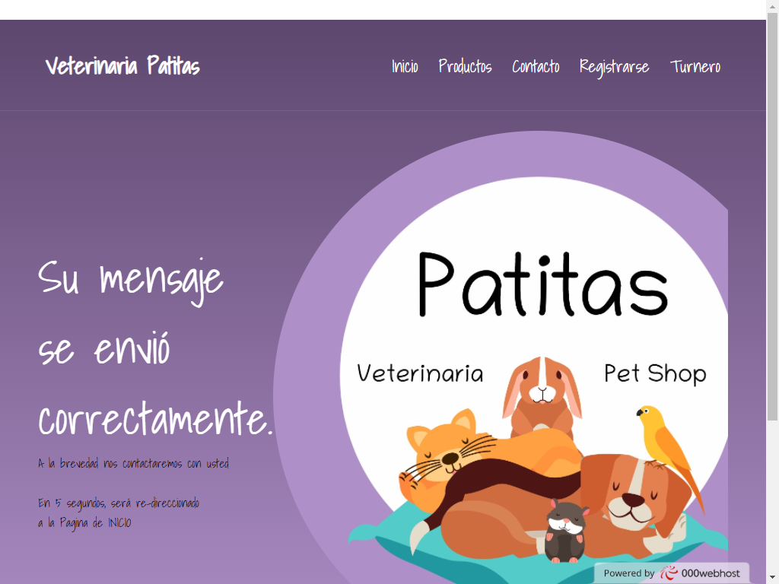

﻿﻿<!DOCTYPE html>

<html lang="es">

<head>

<meta charset="UTF-8">

<meta http-equiv="X-UA-Compatible" content="IE=edge">

<meta name="viewport" content="width=device-width, initial-scale=1.0">

<title>Veterinaria Patitas -Mensaje</title>

<link rel="icon" href="img/favicon.png">

<link rel="stylesheet" href="css/styles.css">

<link href='https://unpkg.com/boxicons@2.0.9/css/boxicons.min.css' rel='stylesheet'>

<meta name="description" content="Web mensaje enviado" />

<meta name="robots" content="index" />

<meta name="googlebot" content="index" />

<meta name="keywords"

content="mensaje, concluido, servicios veterinarios, veterinaria, animales, perros, servicios, mascotas" />

<meta name="author" content="Priscilla Arianna MINGORANCE, Romina Gisela MOLINA, Lourdes MONTI LELOUTRE" />

<meta name="copyright" content="Priscilla Arianna MINGORANCE, Romina Gisela MOLINA, Lourdes MONTI LELOUTRE" />

<META HTTP-EQUIV="REFRESH" CONTENT="5;URL=https://veterinariapatita.000webhostapp.com/index.html">

</head>

<body>

<!--Menú de navegacion-->

<header class="hero">

<nav class="nav-hero">

<div class="container nav-container">

<div class="logo">

<h2 class="logo-name"> Veterinaria Patitas </h2>

</div>

<div class="links">

<a href="index.html" class="link">Inicio</a>

<a href="productos.html" class="link">Productos</a>

<a href="contacto.html" class="link">Contacto</a>

<a href="registro.html" class="link">Registrarse</a>

<a href="turnero.html" class="link">Turnero</a>

</div>

</div>

</nav>

<br>

<!--Presentación y logo-->

<section class="container hero-main">

<div class="hero-textos" >

<h4 class="title">Su mensaje se envió correctamente.</h4>

<p class="copy">A la brevedad nos contactaremos con usted</p><br>

<p class="copy">En 5 segundos, será re-direccionado<br> a la Pagina de INICIO</p><br>

</div>

<img src="img/logo.jpeg" alt="logo-patitas" class="img1">

</section>

</header>

<footer class="footer">

<div class="contact">

<div class="item-contact">

<i class='bx bx-copyright contact-icon'></i>

<h5 class="contact-title"> Copyright © 2021 - </br> Veterinaria Patitas </br> </br> Todos los derechos reservados.</h5>

</div>

<div class="item-contact">

<i class='bx bxs-phone contact-icon'></i>

<h5 class="contact-title"> <a href="https://wa.me/+5493537687557" target="_blank">3537687557</a></h5>

</div>

<div class=" item-contact">

<i class='bx bx-mail-send contact-icon'></i>

<h5 class="contact-title"><a href="mailto:veterinaria.patitas@gmail.com?Subject=Interesado%20en%20su%20servicio" ">veterinaria.patitas@gmail.com</a>

</h5>

</div>

<div class=" item-contact">

<i class='bx bx-map contact-icon'></i>

<h5 class="contact-title"> <a href="https://goo.gl/maps/Lxz724P9fqSjRZ2WA"

target="_blanck">Sucre 275

Córdoba, Argentina </a></h5>

</div>

</div>

</footer>

</body>

</html>

**Página Registrarse**

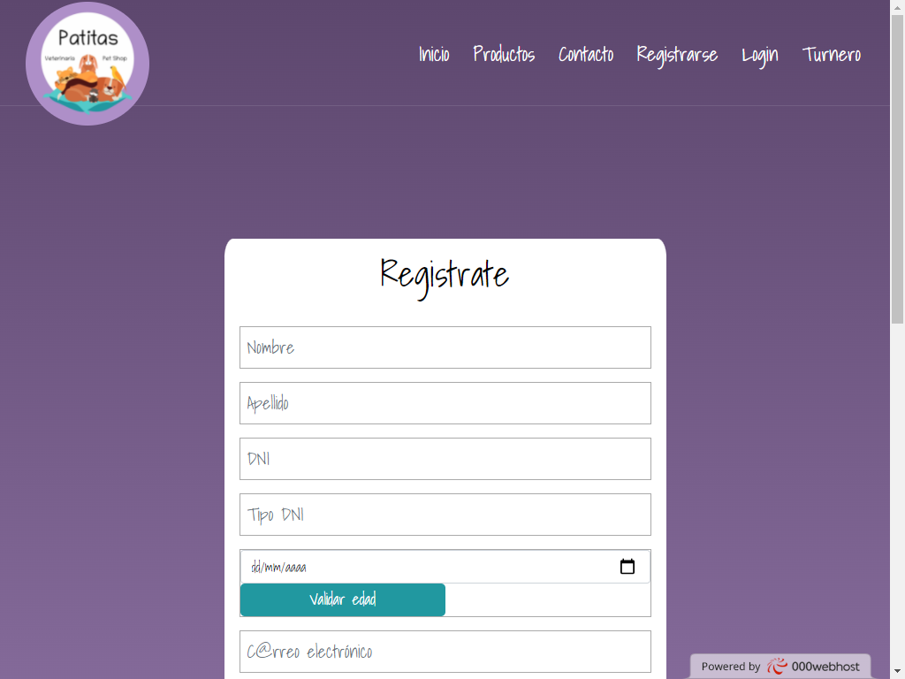

**Archivo HTML de la Pagina Registrarse**

<!DOCTYPE html>

<html lang="es">

<head>

<meta charset="UTF-8">

<meta http-equiv="X-UA-Compatible" content="IE=edge">

<meta name="viewport"

content="width=device-width, user-scalable=yes, initial-scale=1.0, maximum-scale=3.0, minimum-scale=1.0">

<title>Veterinaria Patitas - Registro</title>

<link rel="icon" href="img/favicon.png">

<link href="https://fonts.googleapis.com/css2?family=Shadows+Into+Light&display=swap" rel="stylesheet">

<link rel="stylesheet" href="https://use.fontawesome.com/releases/v5.6.3/css/all.css">

<link href='https://unpkg.com/boxicons@2.0.9/css/boxicons.min.css' rel='stylesheet'>

<link rel="stylesheet" href="css/registro.css">

<!-- Bootstrap CSS -->

<link href="https://cdn.jsdelivr.net/npm/bootstrap@5.1.3/dist/css/bootstrap.min.css" rel="stylesheet" integrity="sha384-1BmE4kWBq78iYhFldvKuhfTAU6auU8tT94WrHftjDbrCEXSU1oBoqyl2QvZ6jIW3" crossorigin="anonymous">

<!--nuevas etiquetas-->

<meta name="description"

content="Web para registrar a los clientes de una veterinaria y acceder a diversas funcionalidades" />

<meta name="robots" content="index" />

<meta name="googlebot" content="index" />

<meta name="keywords"

content="registro, alta, sesion, usuario, servicios veterinarios, veterinaria, animales, perros, servicios, mascotas" />

<meta name="author" content="Priscilla Arianna MINGORANCE, Romina Gisela MOLINA, Lourdes MONTI LELOUTRE" />

<meta name="copyright" content="Priscilla Arianna MINGORANCE, Romina Gisela MOLINA, Lourdes MONTI LELOUTRE" />

<link rel="stylesheet" type="text/css" href="css/contacto.css" />

</head>

<body>

<header>

<nav class="nav-hero">

<div class="container nav-container">

<div class="logo">

<br><img id=logo src="img/logo.jpeg" alt="logo" width="150" height="150">

</div>

<div class="links">

<a href="index.html" class="link">Inicio</a>

<a href="productos.html" class="link">Productos</a>

<a href="contacto.html" class="link">Contacto</a>

<a href="registro.html" class="link">Registrarse</a>

<a href="login.html" class="link">Login</a>

<a href="turnero.html" class="link">Turnero</a>

</div>

</div>

</nav>

</header>

<Section class="formulario">

<form method="POST" action="registro.php" class="row g-3 needs-validation" novalidate>

<h1 class=titulo>Registrate</h1>

<div class="contenedor">

<div class="input-contenedor"><input type="text" name="nombre" class="form-control"

id="validationCustom01" placeholder="Nombre" required pattern="{2,40}"

title="">

<div class="valid-feedback"> OK!</div>

<div class="invalid-feedback"> Complete los datos con letras y números. Tamaño mínimo: 2 caracteres. Tamaño máximo: 40 caracteres.</div>

</div>

<div class="input-contenedor"><input type="text" name="apellido" class="form-control"

id="validationCustom01" placeholder="Apellido" required pattern="{2,40}"

title="">

<div class="valid-feedback"> OK!</div>

<div class="invalid-feedback"> Complete los datos con letras y números. Tamaño mínimo: 2 caracteres. Tamaño máximo: 40 caracteres.</div>

</div>

<div class="input-contenedor"><input type="number" name="dni" class="form-control"

id="validationCustom01" placeholder="DNI" required pattern="[0-9]{8}"

title="">

<div class="valid-feedback"> OK!</div>

<div class="invalid-feedback"> Complete los datos con solo números </div>

</div>

<div class="input-contenedor"><input type="text" name="tipo_dni" class="form-control"

id="validationCustom01" required placeholder="Tipo DNI">

<div class="valid-feedback"> OK!</div>

<div class="invalid-feedback"> Complete datos!</div>

</div>

<div class="input-contenedor"><input type="date" name="fecha" class="form-control"

id="fecha" required placeholder="Fecha de nacimiento" >

<input id="btn" type="button" onclick="calcularEdad(document.getElementById('fecha').value);" value="Validar edad"/>

<div class="valid-feedback"> OK!</div>

<div class="invalid-feedback"> Complete datos!</div>

</div>

<div class="input-contenedor"><input type="email" name="correo" class="form-control"

id="validationCustom01" placeholder="C@rreo electrónico" required pattern="[a-zA-Z0-9_]+([.][a-zA-Z0-9_]+)*@[a-zA-Z0-9_]+([.][a-zA-Z0-9_]+)*[.][a-zA-Z]{1,5}"

title="" >

<div class="valid-feedback"> OK!</div>

<div class="invalid-feedback"> Complete datos!, recuerde respetar el formato "ejemplo@gmail.com"</div>

</div>

<div class="input-contenedor"><input type="number" name="tel" class="form-control"

id="validationCustom01" placeholder="Número de Celular" required pattern="[0-9]{8}"

title="">

<div class="valid-feedback"> OK!</div>

<div class="invalid-feedback"> Complete los datos con solo números </div>

</div>

<div class="input-contenedor"><input type="number" name="cod_postal" class="form-control"

id="validationCustom01" placeholder="Codigo postal" required pattern="[0-9]{8}"

title="">

<div class="valid-feedback"> OK!</div>

<div class="invalid-feedback"> Complete los datos con solo números </div>

</div>

<div class="input-contenedor"><input type="text" name="domicilio" class="form-control"

id="validationCustom01" required placeholder="Domicilio">

<div class="valid-feedback"> OK!</div>

<div class="invalid-feedback"> Complete datos!</div>

</div>

<div class="input-contenedor"> <select name="provincia" class="form-control" id="validationCustom01"

required>

<option selected disabled value="">Elige Provincia</option>

<option value="Provincia">Córdoba</option>

<option value="Provincia">Buenos Aires</option>

<option value="Provincia">Santa Fe</option>

</select>

<div class="valid-feedback"> OK!</div>

<div class="invalid-feedback"> Complete datos!</div>

</div>

<div class="input-contenedor"> <select name="pais" class="form-control" id="validationCustom01"

required>

<option selected disabled value="">Elige País</option>

<option value="Provincia">Argentina</option>

</select>

<div class="valid-feedback"> OK!</div>

<div class="invalid-feedback"> Complete datos!</div>

</div>

<div class="input-contenedor"><input type="contraseña" name="contra" class="form-control"

id="validationCustom01" required placeholder="Contraseña">

<div class="valid-feedback"> OK!</div>

<div class="invalid-feedback"> Complete datos!</div>

</div>

<!--nuevas etiquetas input type="submit" value="Enviar su mensaje" class="button">-->

<input type="submit" value="Registrate" class="button">

<div class="form-check">

<input class="form-check-input" type="checkbox" value="" id="invalidChek" required>

<label class="form-check-label" for="invalidCheck">Al registrarte aceptas nuestras <b>Condiciones de uso</b> y <b>Política de privacidad.</b></label>

<div class="valid-feedback" style="font-size: 25px;"><b>¡Aceptado!</b></div>

<p>¿Ya tienes una cuenta? <a class="link-iniciar" href="login.html"> Iniciar Sesion</a></p>

</div>

</div>

<!--<button class="btn btn-primary" type="submit">Enviar Mensaje</button>-->

</form>

</Section>

<!-- FUNCION SCRIPT PARA FORMULARIO BOOTSTRAP-->

<script src="https://cdn.jsdelivr.net/npm/bootstrap@5.1.3/dist/js/bootstrap.bundle.min.js" integrity="sha384-ka7Sk0Gln4gmtz2MlQnikT1wXgYsOg+OMhuP+IlRH9sENBO0LRn5q+8nbTov4+1p" crossorigin="anonymous"></script>

<script>

// Example starter JavaScript for disabling form submissions if there are invalid fields

(function () {

'use strict'

// Fetch all the forms we want to apply custom Bootstrap validation styles to

var forms = document.querySelectorAll('.needs-validation')

// Loop over them and prevent submission

Array.prototype.slice.call(forms)

.forEach(function (form) {

form.addEventListener('submit', function (event) {

if (!form.checkValidity()) {

event.preventDefault()

event.stopPropagation()

}

form.classList.add('was-validated')

}, false)

})

})()

</script>

<br>

<footer class="footer">

<div class="container footer-caption2">

<nav aria-label="breadcrumb">

<ol class="breadcrumb">

<li class="breadcrumb-item"><a href="index.html">Inicio</a></li>

<li class="breadcrumb-item"><a href="productos.html">Productos</a></li>

<li class="breadcrumb-item"><a href="contacto.html">Contacto</a></li>

<li class="breadcrumb-item"><a href="registro.html">Registrarse</a></li>

<li class="breadcrumb-item"><a href="login.html">Login</a></li>

<li class="breadcrumb-item"><a href="turnero.html">Turnero</a></li>

</ol>

</nav>

</div>

<div class="contact">

<div class="item-contact">

<i class='bx bx-copyright contact-icon'></i>

<h5 class="contact-title"> Copyright © 2021 - </br> Veterinaria Patitas </br> </br> Todos los derechos

reservados.</h5>

</div>

<div class="item-contact">

<i class='bx bxs-phone contact-icon'></i>

<h5 class="contact-title"> <a href="https://wa.me/+5493537687557" target="_blank" >3537687557</a></h5>

</div>

<div class="item-contact">

<i class='bx bx-mail-send contact-icon'></i>

<h5 class="contact-title"><a

href="mailto:veterinaria.patitas@gmail.com?Subject=Interesado%20en%20su%20servicio" >veterinaria.patitas@gmail.com</a>

</h5>

</div>

<div class="item-contact">

<i class='bx bx-map contact-icon'></i>

<h5 class="contact-title"> <a href="https://goo.gl/maps/Lxz724P9fqSjRZ2WA" target="_blanck" >Sucre 275

Córdoba, Argentina </a></h5>

</div>

</div>

</footer>

<script src="https://cdn.jsdelivr.net/npm/glider-js@1.7.3/glider.min.js"></script>

<script src="https://kit.fontawesome.com/2c36e9b7b1.js" crossorigin="anonymous"></script>

<script src="js/funcionesGrupo5.js"></script>

</body>

</html>

**Archivo: registro.php**

<!DOCTYPE html>

<html lang="es">

<head>

<meta charset="UTF-8">

<meta http-equiv="X-UA-Compatible" content="IE=edge">

<meta name="viewport" content="width=device-width, initial-scale=1.0">

<title>Veterinaria Patitas -Mensaje</title>

<link rel="icon" href="img/favicon.png">

<link rel="stylesheet" href="css/styles.css">

<link href='https://unpkg.com/boxicons@2.0.9/css/boxicons.min.css' rel='stylesheet'>

<meta name="description" content="Web mensaje enviado" />

<meta name="robots" content="index" />

<meta name="googlebot" content="index" />

<meta name="keywords"

content="mensaje, concluido, servicios veterinarios, veterinaria, animales, perros, servicios, mascotas" />

<meta name="author" content="Priscilla Arianna MINGORANCE, Romina Gisela MOLINA, Lourdes MONTI LELOUTRE" />

<meta name="copyright" content="Priscilla Arianna MINGORANCE, Romina Gisela MOLINA, Lourdes MONTI LELOUTRE" />

<META HTTP-EQUIV="REFRESH" CONTENT="5;URL=https://veterinariapatita.000webhostapp.com/index.html">

</head>

<body>

<!--Menú de navegacion-->

<header class="hero">

<nav class="nav-hero">

<div class="container nav-container">

<div class="logo">

<h2 class="logo-name"> Veterinaria Patitas </h2>

</div>

<div class="links">

<a href="index.html" class="link">Inicio</a>

<a href="productos.html" class="link">Productos</a>

<a href="contacto.html" class="link">Contacto</a>

<a href="registro.html" class="link">Registrarse</a>

<a href="turnero.html" class="link">Turnero</a>

</div>

</div>

</nav>

<br>

<div class="regis_exitoso">

<?php

**//Variables**

$nombre_formu=$_POST['nombre'];

$apellido_formu=$_POST['apellido'];

$fecha_formu=$_POST['fecha'];

$tel_formu=$_POST['tel'];

$cod_postal_formu=$_POST['cod_postal'];

$correo_formu=$_POST['correo'];

$contra_formu=$_POST['contra'];

$fecha_baja_formu="0000-00-00";

$domicilio_formu=$_POST['domicilio'];

$dni_formu=$_POST['dni'];

$tipo_dni_formu=$_POST['tipo_dni'];

**//Conexion**

include("conexion.php");

$host="localhost";

$usuario="id17593546_admin";

$clave="Romina123456.";

$basededatos="id17593546_veterinariapatitas";

$con = mysqli_connect($host,$usuario,$clave,$basededatos) or die ("No se ha podido conectar al servidor de Base de datos");

if (! $con) {

die("Conexión fallida: " . mysqli_connect_error());

}

$db = mysqli_select_db($con, $basededatos) or die ( "Upps! no se ha podido conectar a la base de datos" );

**//Verificamos que el usuario no esté registrado para no duplicar registros.**

$constatacion=("select * from usuario where correo_electronico='$correo_formu' and dni='$dni_formu' and fecha_de_baja='$fecha_baja_formu'");

$resultado=mysqli_query($con,$constatacion);

$num=mysqli_num_rows($resultado);

if ($num>0) {

echo "Usuario Ya Registrado!";

} else{

**// Continuamos con la inserción de datos en la tabla usuario.**

$consulta = "INSERT INTO usuario (nombre,apellido,fecha_de_nacimiento,telefono,localidad_CP,correo_electronico,contrasena,fecha_de_baja,domicilio,dni,tipo_dni) VALUES ('$nombre_formu','$apellido_formu', '$fecha_formu','$tel_formu','$cod_postal_formu','$correo_formu','$contra_formu','$fecha_baja_formu','$domicilio_formu','$dni_formu','$tipo_dni_formu')";

**// Ejecutamos la sentencia.**

if (mysqli_query ($con, $consulta)){

**//Confirmamos la registración**

echo "<h3>Usurio: $nombre_formu $apellido_formu </h3>";

echo "<h3>DNI: $dni_formu </h3>";

echo "<h3>Email: $correo_formu </h3>";

echo "<h4>¡Fue Registrado Exitosamente!</h4>";

} else {

echo "<h3>No se agregó nuevo registro</h3>";

echo "Error: " . $usuario . "<br>" . mysqli_error($con);

}

}

**// Cerramos la conexión**

mysqli_close($con);

?>

</div>

<!--Presentación y logo-->

<section class="container hero-main">

<div class="hero-textos" >

<p class="copy">En 5 segundos, será re-direccionado<br> a la Pagina de INICIO</p><br>

</div>

<img src="img/logo.jpeg" alt="logo-patitas" class="img1">

</section>

</header>

<footer class="footer">

<div class="contact">

<div class="item-contact">

<i class='bx bx-copyright contact-icon'></i>

<h5 class="contact-title"> Copyright © 2021 - </br> Veterinaria Patitas </br> </br> Todos los derechos reservados.</h5>

</div>

<div class="item-contact">

<i class='bx bxs-phone contact-icon'></i>

<h5 class="contact-title"> <a href="https://wa.me/+5493537687557" target="_blank">3537687557</a></h5>

</div>

<div class=" item-contact">

<i class='bx bx-mail-send contact-icon'></i>

<h5 class="contact-title"><a href="mailto:veterinaria.patitas@gmail.com?Subject=Interesado%20en%20su%20servicio" ">veterinaria.patitas@gmail.com</a>

</h5>

</div>

<div class=" item-contact">

<i class='bx bx-map contact-icon'></i>

<h5 class="contact-title"> <a href="https://goo.gl/maps/Lxz724P9fqSjRZ2WA"

target="_blanck">Sucre 275

Córdoba, Argentina </a></h5>

</div>

</div>

</footer>

</body>

</html>

**Página Login**

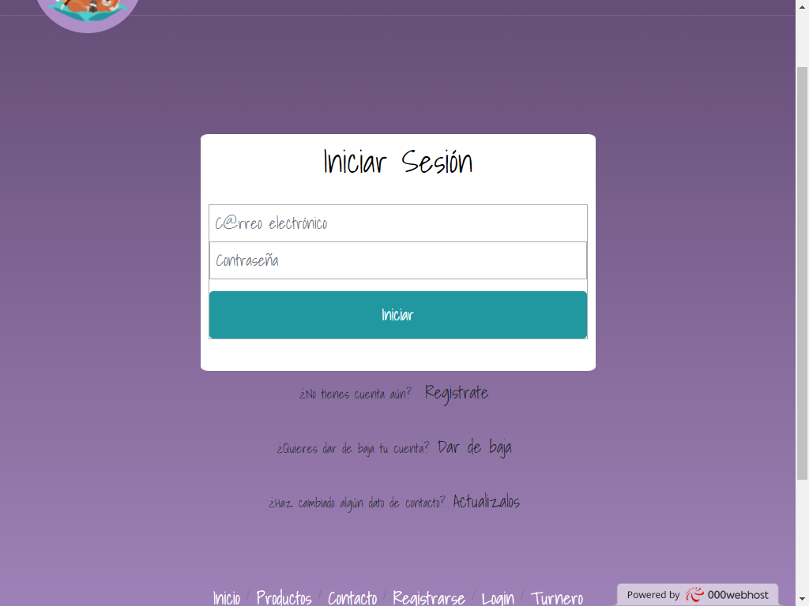

**Archivo HTML de la Pagina Login**

<!DOCTYPE html>

<html lang="es">

<head>

<meta charset="UTF-8">

<title></title>

<meta name="viewport"

content="width=device-width, user-scalable=yes, initial-scale=1.0, maximum-scale=3.0, minimum-scale=1.0">

<link href="https://fonts.googleapis.com/css2?family=Shadows+Into+Light&display=swap" rel="stylesheet">

<link rel="stylesheet" href="https://use.fontawesome.com/releases/v5.6.3/css/all.css">

<link rel="stylesheet" href="css/registro.css">

<!-- Bootstrap CSS -->

<link href="https://cdn.jsdelivr.net/npm/bootstrap@5.1.3/dist/css/bootstrap.min.css" rel="stylesheet"

integrity="sha384-1BmE4kWBq78iYhFldvKuhfTAU6auU8tT94WrHftjDbrCEXSU1oBoqyl2QvZ6jIW3" crossorigin="anonymous">

<link href='https://unpkg.com/boxicons@2.0.9/css/boxicons.min.css' rel='stylesheet'>

<meta name="description" content="Web para Iniciar Sesion" />

<meta name="robots" content="index" />

<meta name="googlebot" content="index" />

<meta name="keywords"

content="inicio, sesion, presentación, password , servicios veterinarios, veterinaria, animales, perros, servicios, mascotas" />

<meta name="author" content="Priscilla Arianna MINGORANCE, Romina Gisela MOLINA, Lourdes MONTI LELOUTRE" />

<meta name="copyright" content="Priscilla Arianna MINGORANCE, Romina Gisela MOLINA, Lourdes MONTI LELOUTRE" />

</head>

<body>

<header>

<nav class="nav-hero">

<div class="container nav-container">

<div class="logo">

<br><img id=logo src="img/logo.jpeg" alt="logo" width="150" height="150">

</div>

<div class="links">

<a href="index.html" class="link">Inicio</a>

<a href="productos.html" class="link">Productos</a>

<a href="contacto.html" class="link">Contacto</a>

<a href="registro.html" class="link">Registrarse</a>

<a href="login.html" class="link">Login</a>

<a href="turnero.html" class="link">Turnero</a>

</div>

</div>

</header>

<Section class="formulario">

<form method="POST" action="enviar_logeo.php" class="row g-3 needs-validation" novalidate>

<h1 class=titulo>Iniciar Sesión</h1>

<div class="contenedor">

<div class="input-contenedor"><input type="email" name="correo" class="form-control"

id="validationCustom01" placeholder="C@rreo electrónico" required

pattern="[a-zA-Z0-9_]+([.][a-zA-Z0-9_]+)*@[a-zA-Z0-9_]+([.][a-zA-Z0-9_]+)*[.][a-zA-Z]{1,5}"

title="">

<div class=" valid-feedback"> OK!</div>

<div class="invalid-feedback"> Complete datos!, recuerde respetar el formato "ejemplo@gmail.com"

</div>

<div class="input-contenedor"><input type="password" name="contrasena" class="form-control" id="validationCustom01" placeholder="Contraseña" required pattern="[A-Za-z0-9]{6,10}"

title="">

<div class="valid-feedback"> OK!</div>

<div class="invalid-feedback"> Recuerde que su contraseña debe de contener solo letras y números. Tamaño mínimo: 6 caracteres. Tamaño máximo: 10 caracteres.</div>

</div>

<input type="submit" value="Iniciar" class="button"></a>

</section>

<p>¿No tienes cuenta aún? <a class="link" href="registro.html"><b>Registrate </b></a></p>

<p>¿Quieres dar de baja tu cuenta?<a class="link" href="baja.html"> <b>Dar de baja</b></a></p>

<p>¿Haz cambiado algún dato de contacto?<a class="link" href="modificacion.html"> <b>Actualizalos</b></a></p>

<!-- FUNCION SCRIPT PARA FORMULARIO BOOTSTRAP-->

<script src="https://cdn.jsdelivr.net/npm/bootstrap@5.1.3/dist/js/bootstrap.bundle.min.js"

integrity="sha384-ka7Sk0Gln4gmtz2MlQnikT1wXgYsOg+OMhuP+IlRH9sENBO0LRn5q+8nbTov4+1p"

crossorigin="anonymous"></script>

<script>

// Example starter JavaScript for disabling form submissions if there are invalid fields

(function () {

'use strict'

// Fetch all the forms we want to apply custom Bootstrap validation styles to

var forms = document.querySelectorAll('.needs-validation')

// Loop over them and prevent submission

Array.prototype.slice.call(forms)

.forEach(function (form) {

form.addEventListener('submit', function (event) {

if (!form.checkValidity()) {

event.preventDefault()

event.stopPropagation()

}

form.classList.add('was-validated')

}, false)

})

})()

</script>

<footer>

<div class="container footer-caption2">

<nav aria-label="breadcrumb">

<ol class="breadcrumb">

<li class="breadcrumb-item"><a href="index.html">Inicio</a></li>

<li class="breadcrumb-item"><a href="productos.html">Productos</a></li>

<li class="breadcrumb-item"><a href="contacto.html">Contacto</a></li>

<li class="breadcrumb-item"><a href="registro.html">Registrarse</a></li>

<li class="breadcrumb-item"><a href="login.html">Login</a></li>

<li class="breadcrumb-item"><a href="turnero.html">Turnero</a></li>

</ol>

</nav>

</div>

<div class="contact">

<div class="item-contact">

<i class='bx bx-copyright contact-icon'></i>

<h5 class="contact-title"> Copyright © 2021 - </br> Veterinaria Patitas </br> </br> Todos los derechos

reservados.</h5>

</div>

<div class="item-contact">

<i class='bx bxs-phone contact-icon'></i>

<h5 class="contact-title"> <a href="https://wa.me/+5493537687557" target="_blank">3537687557</a></h5>

</div>

<div class="item-contact">

<i class='bx bx-mail-send contact-icon'></i>

<h5 class="contact-title"><a

href="mailto:veterinaria.patitas@gmail.com?Subject=Interesado%20en%20su%20servicio">veterinaria.patitas@gmail.com</a>

</h5>

</div>

<div class="item-contact">

<i class='bx bx-map contact-icon'></i>

<h5 class="contact-title"> <a href="https://goo.gl/maps/Lxz724P9fqSjRZ2WA" target="_blanck">Sucre 275

Córdoba, Argentina </a></h5>

</div>

</div>

</footer>

<br>

</body>

</html>

**Archivo: enviar_logeo.php**

<?php

**//Variables**

$contrasena_formu=$_POST['contrasena'];

$correo_formu=$_POST['correo'];

$fecha_baja_formu="0000-00-00";

**//Conexión**

include("conexion.php");

$host="localhost";

$usuario="id17593546_admin";

$clave="Romina123456.";

$basededatos="id17593546_veterinariapatitas";

$con = mysqli_connect($host,$usuario,$clave,$basededatos) or die ("No se ha podido conectar al servidor de Base de datos");

if (! $con) {

die("Conexión fallida: " . mysqli_connect_error());

}

$db = mysqli_select_db($con, $basededatos) or die ( "Upps! no se ha podido conectar a la base de datos" );

**// Constatar el registro activo del usuario para iniciar la baja.**

$constatacion=("select * from usuario where correo_electronico='$correo_formu' and contrasena='$contrasena_formu' and fecha_de_baja='$fecha_baja_formu'");

$resultado=mysqli_query($con,$constatacion);

$num=mysqli_num_rows($resultado);

if ($num>0) {

**//consultamos para que traiga el id de acceso; dato necesario para dar el alta en la tabla login y que se encuentra en la tabla usuarios.**

$id=("select IdAcceso from usuario where correo_electronico='$correo_formu' and contrasena='$contrasena_formu'");

$IdAcceso= mysqli_query($con,$id);

$resultadoID= $IdAcceso->fetch_array()[0];

$DateAndTime = date('y-m-d h:i:s', time());

**//insertar el registro de login en la tabla login**

$consultadeinsercion = "INSERT INTO login (IdAcceso, fechaHora) VALUES ('$resultadoID', '$DateAndTime')";

mysqli_query ($con,$consultadeinsercion);

echo(" Usuario: $correo_formu , Bienvenido!..");

include("bienvenido.php");

} else{

include("errordeinicio.php");

}

mysqli_close($con);

?>

**bienvenido.php (archivo para mostrar mensajes)**

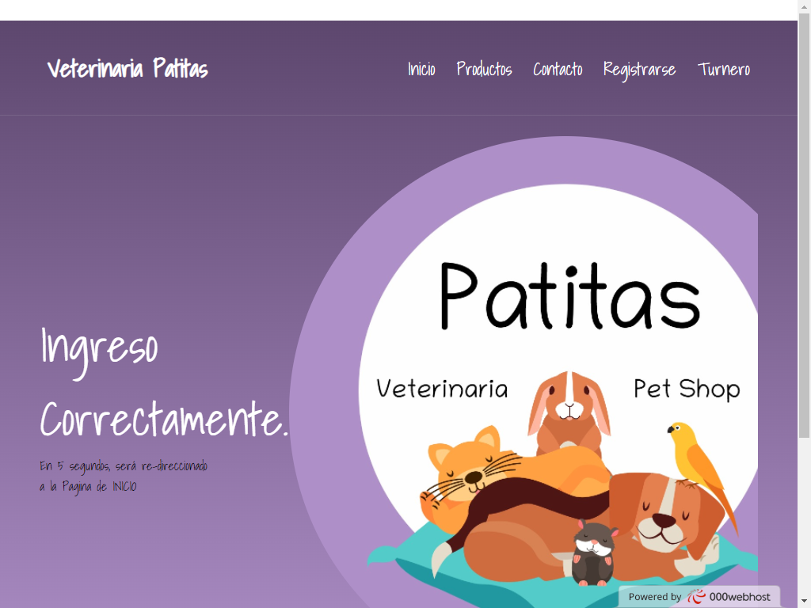

**errordeinicio.php (archivo para mostrar mensajes)**

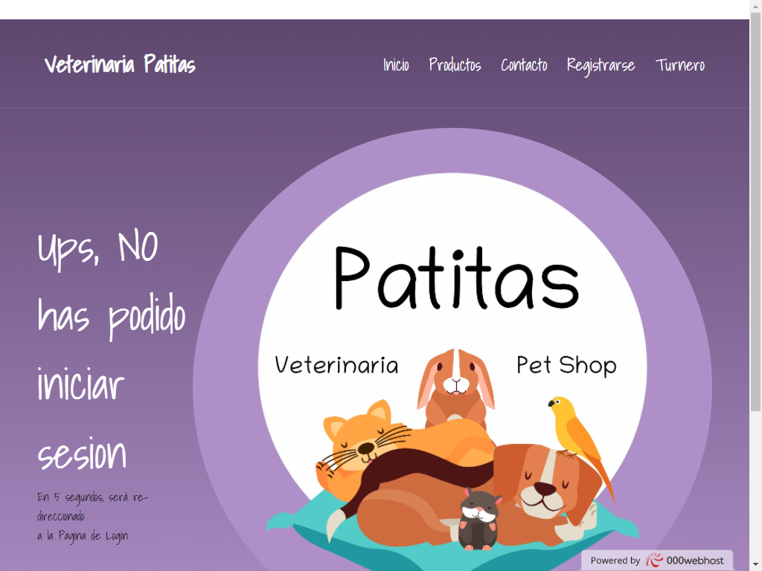

**Gestionar la baja de la cuenta.**

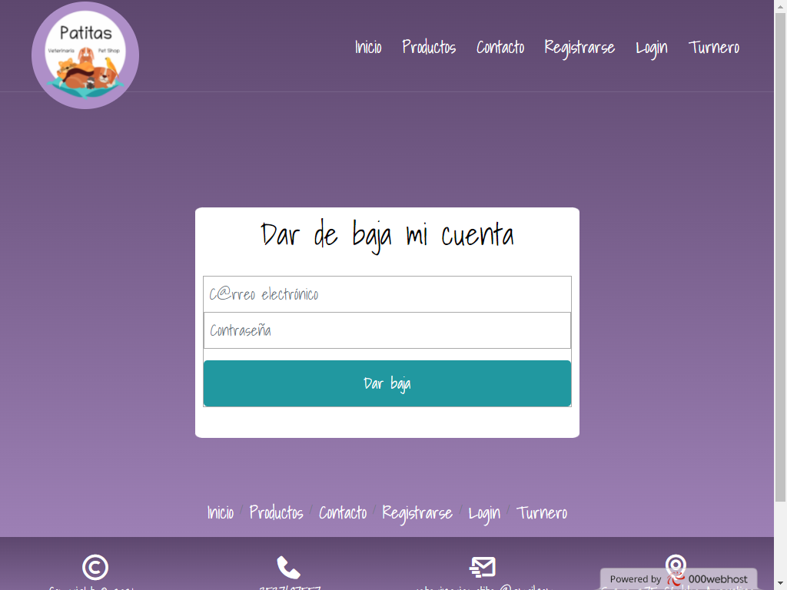

**Archivo: enviar_baja.php**

<!DOCTYPE html>

<html lang="es">

<head>

<meta charset="UTF-8">

<meta http-equiv="X-UA-Compatible" content="IE=edge">

<meta name="viewport" content="width=device-width, initial-scale=1.0">

<title>Veterinaria Patitas -Mensaje</title>

<link rel="icon" href="img/favicon.png">

<link rel="stylesheet" href="css/styles.css">

<link href='https://unpkg.com/boxicons@2.0.9/css/boxicons.min.css' rel='stylesheet'>

<meta name="description" content="Web mensaje enviado" />

<meta name="robots" content="index" />

<meta name="googlebot" content="index" />

<meta name="keywords"

content="mensaje, concluido, servicios veterinarios, veterinaria, animales, perros, servicios, mascotas" />

<meta name="author" content="Priscilla Arianna MINGORANCE, Romina Gisela MOLINA, Lourdes MONTI LELOUTRE" />

<meta name="copyright" content="Priscilla Arianna MINGORANCE, Romina Gisela MOLINA, Lourdes MONTI LELOUTRE" />

<META HTTP-EQUIV="REFRESH" CONTENT="5;URL=https://veterinariapatita.000webhostapp.com/index.html">

</head>

<body>

<!--Menú de navegacion-->

<header class="hero">

<nav class="nav-hero">

<div class="container nav-container">

<div class="logo">

<h2 class="logo-name"> Veterinaria Patitas </h2>

</div>

<div class="links">

<a href="index.html" class="link">Inicio</a>

<a href="productos.html" class="link">Productos</a>

<a href="contacto.html" class="link">Contacto</a>

<a href="registro.html" class="link">Registrarse</a>

<a href="turnero.html" class="link">Turnero</a>

</div>

</div>

</nav>

<br>

<div class="regis_exitoso">

<?php

**//Variables**

$correo_formu=$_POST['correo'];

$contrasena_formu=$_POST['contrasena'];

$fecha_baja_formu="0000-00-00";

**//Conexión**

include("conexion.php");

$host="localhost";

$usuario="id17593546_admin";

$clave="Romina123456.";

$basededatos="id17593546_veterinariapatitas";

$con = mysqli_connect($host,$usuario,$clave,$basededatos) or die ("No se ha podido conectar al servidor de Base de datos");

if (! $con) {

die("Conexión fallida: " . mysqli_connect_error());

}

$db = mysqli_select_db($con, $basededatos) or die ( "Upps! no se ha podido conectar a la base de datos" );

**//proceso de baja**

**//Constatamos que el usuario este activo.**

$constatacion=("select * from usuario where correo_electronico='$correo_formu' and contrasena='$contrasena_formu' and fecha_de_baja='$fecha_baja_formu'");

$resultado=mysqli_query($con,$constatacion);

$num=mysqli_num_rows($resultado);

if ($num>0) {

**//Iniciamos el proceso de baja que consiste en actualizar la fecha de baja.**

$id=("select IdAcceso from usuario where correo_electronico='$correo_formu' and contrasena='$contrasena_formu'");

$IdAcceso= mysqli_query($con,$id);

$resultadoID= $IdAcceso->fetch_array()[0];

$DateAndTime = date('y-m-d h:i:s', time());

**//Cambiamos la fecha de baja que por defecto cuando damos el alta es 0000-00-00, por la del día**.

$consultadeactualizacion =("UPDATE usuario set fecha_de_baja='$DateAndTime' where IdAcceso='$resultadoID'");

mysqli_query ($con,$consultadeactualizacion);

echo"<h3>Se confirma la baja del usurio: $correo_formu </h3>";

echo"¡Lo Lamentamos! :( ";

} else{

echo"No escontramos su registración compruebe los datos";

}

mysqli_close($con);

?>

</div>

<!--Presentación y logo-->

<section class="container hero-main">

<div class="hero-textos" >

<p class="copy">En 5 segundos, será re-direccionado<br> a la Pagina de INICIO</p><br>

</div>

<img src="img/logo.jpeg" alt="logo-patitas" class="img1">

</section>

</header>

<footer class="footer">

<div class="contact">

<div class="item-contact">

<i class='bx bx-copyright contact-icon'></i>

<h5 class="contact-title"> Copyright © 2021 - </br> Veterinaria Patitas </br> </br> Todos los derechos

reservados.</h5>

</div>

<div class="item-contact">

<i class='bx bxs-phone contact-icon'></i>

<h5 class="contact-title"> <a href="https://wa.me/+5493537687557" target="_blank">3537687557</a></h5>

</div>

<div class=" item-contact">

<i class='bx bx-mail-send contact-icon'></i>

<h5 class="contact-title"><a href="mailto:veterinaria.patitas@gmail.com?Subject=Interesado%20en%20su%20servicio" ">veterinaria.patitas@gmail.com</a>

</h5>

</div>

<div class=" item-contact">

<i class='bx bx-map contact-icon'></i>

<h5 class="contact-title"> <a href="https://goo.gl/maps/Lxz724P9fqSjRZ2WA"

target="_blanck">Sucre 275

Córdoba, Argentina </a></h5>

</div>

</div>

</footer>

</body>

</html>

**-La pantalla de modificación de datos está en construcción, la parte del Backend.**

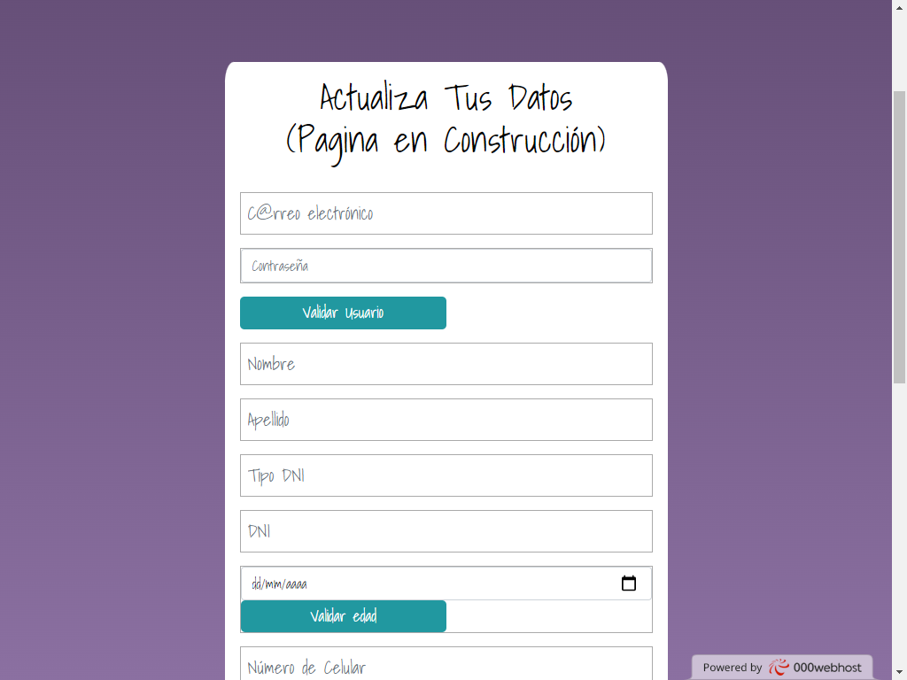

1. *Puede visitar la web en <https://veterinariapatita.000webhostapp.com/> y dejarnos su comentario.

*Video con el Backend: <https://drive.google.com/drive/folders/1fkHb3B32AoZZ_9c-M_u0JT5jmzBEAGOk?usp=sharing>